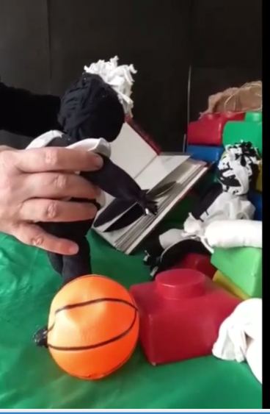
Recorte de una escena del video Reflexiones Pedagógicas acerca de las Primeras Infancias muñeco parado tomado bitácora abierta entre sus manos, una pelota, un cubo rojo en primer plano y de fondo un muñeco apoyado en una torre de cubos de color verde, azul y rojo.

Reflexiones Pedagógicas acerca de las Primeras Infancias.
Entrega tres. De lo sensorial a la percepción.
En muchas ocasiones nos preguntamos por qué los pequeños y pequeñas eligen jugar con cajas, telas, tarros, ollas …cuando frente a ellos tienen juguetes de todos los tamaños y colores o juguetes industriales. Los padres se preguntan: “¿Y para qué gasté tanto si se pone a jugar con las cajas?”
Para jugar no se necesita un juguete fabricado por adultos. Los niños y niñas pequeños/as inventan el juguete a partir de cualquier objeto donde el tocar, mirar, chupar, escuchar u oler comienzan a ser el juego, en esta escena aparece la curiosidad.
Volvamos por un instante al párrafo anterior y detengámonos sobre “la curiosidad”. ¿Cómo la curiosidad de relacionarse con el objeto se sostiene en el tiempo? ¿Es el objeto en sí mismo el que produce tal curiosidad? Una respuesta presurosa sería afirmativa, porque la cualidad del objeto nos puede invitar a acariciar, sacudir, golpear, rechazar, apretar, arrojar. El primer encuentro con el objeto es sensorial, es la sorpresa que se produce con lo externo a través de los sentidos. Desde este punto de vista, la elección del material es importante.
¿Pero qué sucede cuando todas esas operaciones se agotan? El objeto queda olvidado… hasta que la intervención de un otro, de una persona cercana, de un partenaire pueda ponerlo nuevamente en escena y de esa manera jugarlo. Y es en este momento cuando la cuchara deja de ser un utensilio y se transforma en espada, en escoba voladora o en sombrero. Es en este momento que desde lo sensorial se inaugura la percepción.
Cuando el sujeto y el objeto se relacionan, las palabras los envuelven. Palabras internas como externas que llevan a un estado de conocimiento, de registro entre ambos para iniciar el camino de la percepción. En síntesis, lo sensorial organiza lo perceptivo y el lenguaje ingresa al niño/a en y desde la cultura.
Ahora bien, ¿qué condiciones creamos como adultos para que ese primer encuentro sea un camino hacia el conocimiento?
Los sentidos operan conjuntamente para crear sensaciones. Es raro que el cerebro tome decisiones basándose en información de uno solo de los sentidos, los cinco operan conjuntamente para ofrecer una imagen completa de su entorno. Por ejemplo, si imaginamos una manzana, inmediatamente traeremos a nuestra conciencia la imagen de una manzana verde, amarilla o roja, que puede ser grande o pequeña, pero nunca esa imagen va a estar desprovista de lo que conocemos de ella, ya que también vendrá asociada con el gusto ácido o dulce, con la textura arenosa o sólida.
Para crear condiciones significativas en el primer encuentro, la elección del material debe ser cuidada, pensada, elegida y debería integrar la mayor cantidad de sensaciones que puedan despertar la curiosidad. Asimismo, esa elección debe crear condiciones de seguridad y confianza ya que muchas veces ofrecemos un objeto con un cascabel que después no dejamos que lo explore con la boca por miedo a que lo ingiera.
En variadas ocasiones apostamos que el mejor encuentro con el objeto es el táctil. La exploración oral muchas veces pueda estar ligada a un momento constitutivo, pero mucha otra está íntimamente relacionada con la única posibilidad que tiene el niño/a de conocer un objeto.
Seleccionar y ofrecer. Presentar y esperar. Jugar y percibir. Es en este ir y venir de acciones que el camino de lo sensorial a lo perceptivo será fundante en la relación con el otro y con el conocimiento.

PALABRAS CLAVES: OBJETO - CURIOSIDAD - SELECCIÓN DEL MATERIAL – SENTIDOS – LENGUAJE.

*Principio de Accesibilidad para personas con discapacidad visual. ONU Objetivos del Desarrollo Sostenible. (2015)

Equipo Pedagógico
Dirección Provincial Educación Especial

